SREDA, 25.3.
Dragi moji.
Danes je MATERINSKI DAN. Običajno v šoli izdelamo kaj lepega, tokrat pa vam dam navodila za doma, da boste mamico lahko presenetili. Zadnji del navodil priporočam, da preberete sami.
Najprej pa matematika
MAT – MATEMATIČNI PROBLEMI

Tokrat se boste spopadali z matematičnimi problemi v DZ str. 26, 27. Ne pozabi: dobro preberi, podčrtaj pomembne podatke, naredi načrt, račun, odgovor (piši s pisanimi, pazi na veliko začetnico, ločila). Nekatere naloge so malo »nagajive«. Ne obupaj! Preberi ponovno. Jutri ti pošljem rešitve, da boš lahko preveril-a rešitve.

SLJ – PESEM  KAKO RASTE MAMA (Tone Pavček)  Najprej je sama tema,  najprej je velik nič,  potlej je majcena deklica  in iz nje ljubek deklič.  Iz njega mamica zraste,  a raste dolgo in mnogo let,  potem pa je to kar naenkrat  in jaz pridem na svet.  Iz mamice zraste mama  bog ve kdaj, kar nekega dne,  ko še sama ne ve, da ji pada  prvi sneg na lase.  Ko jaz odrastem, raste  mama počasi nazaj,  dokler babica ne postane  in pride z vnuki v raj. | NALOGE:  Doživeto preberi pesem in ustno odgovori na vprašanja:  1. Koliko kitic ima pesem?  2. Koliko verzov ima vsaka kitica?  3. O čem govori pesem? Kako se mama razvija?  4. V zvezek napiši naslov pesmi in pesnika.  5. V vsaki kitici poišči rime. Rime zapiši v zvezek na način:  miška – hiška  6. Opiši svojo mamico. Pazi na odstavke, ločila, velike začetnice in pisavo.  Uvod: koga boš opisal-a , napovej temo  Jedro: izgled, starost, oblačila, poklic, hobije, zanimivosti o njej  Zaključek: svoja občutja, koliko ti pomeni

LUM – PRESENEČENJE ZA MAMICO

Mamice se najraje vidimo v otroških slikah, zato…
Nariši svojo lepo mamico na list papirja ali voščilnico. Poleg lahko narišeš še druge člane. Morda pa bi bila za trenutek samo tvoja
Načrt:
- Nariši mamico tako, kot jo vidiš (je nasmejana, razigrana, vesela, …?)
- Pobarvaj risbo (pazi, kako barvaš)
- Okrog nariši, pobarvaj okvir – ideje
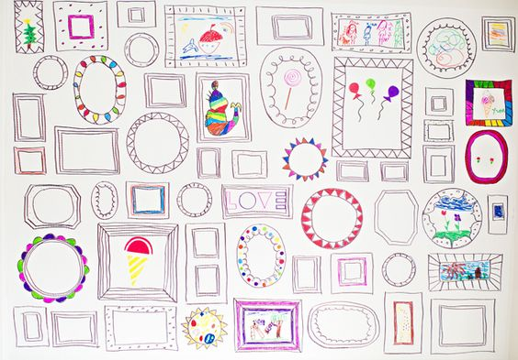

- Zadaj pa napiši spodnji verz ali pa preprosto, da jo imaš rad-a.

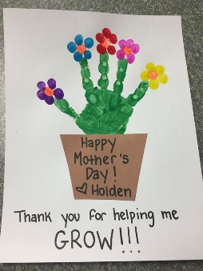
Lahko pa izdelaš tako voščilnico, v lonček pa zapišeš veliko stvari, zaradi katerih imaš mamico rad.

Idej je mnogo tudi v vaših glavah. Naj pridejo na plan. Vse so lepe in prave, saj so iz srca. Lepo se crkljajte s svojo mamico.

VERIŽNI EKSPERIMENT
Učenci naš krožek že dobro poznajo, za starše tistih, ki niso vključeni v dejavnost, pa pošiljam link do naše lanske naprave, da si boste lažje predstavljali, kaj počnemo.
https://www.youtube.com/watch?v=ev7y_8BT36w
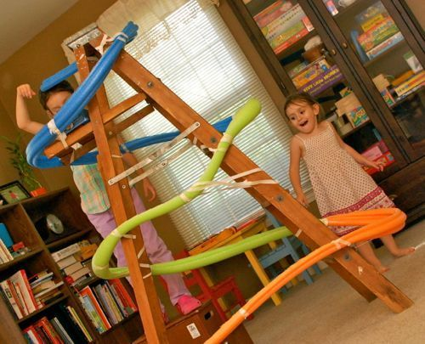
Sreda vsakih 14 dni je čas za verižni eksperiment . Kaj ustvarjate? Podirate domine? Žagate, zabijate? Se še pomnite, ko smo postavljali verižni eksperiment na steno? Tudi doma ga lahko naredite in se zabavate s spuščanjem kroglice. Pošiljam nekaj idej.
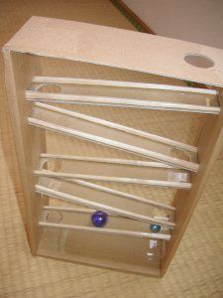
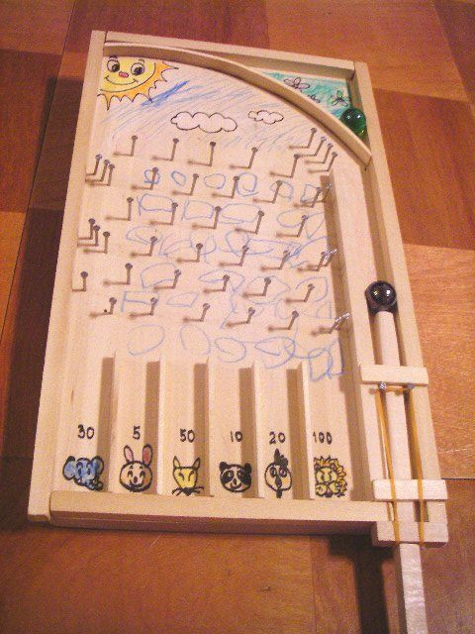
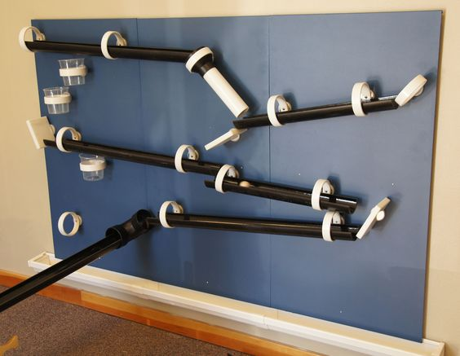
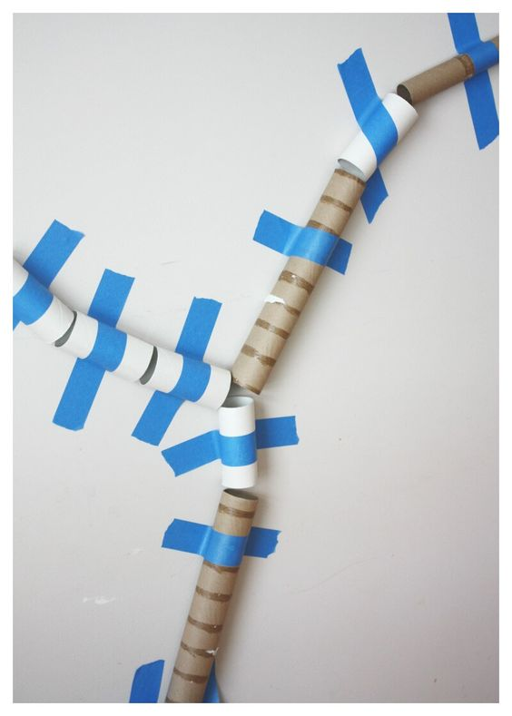

Erazem je našel nekaj zelo zanimivega. Posredujem. Hvala, Erazem.
https://www.facebook.com/watch/?v=201743811079608

IDEJE, KI VAM JIH POŠILJA UČITELJICA ELENA ZA POPOLDANSKI ČAS
MOJ VRT
1. UREDI SVOJ VRT
NA SLIKI POIŠČI LIKE IN JIH POBARVAJ
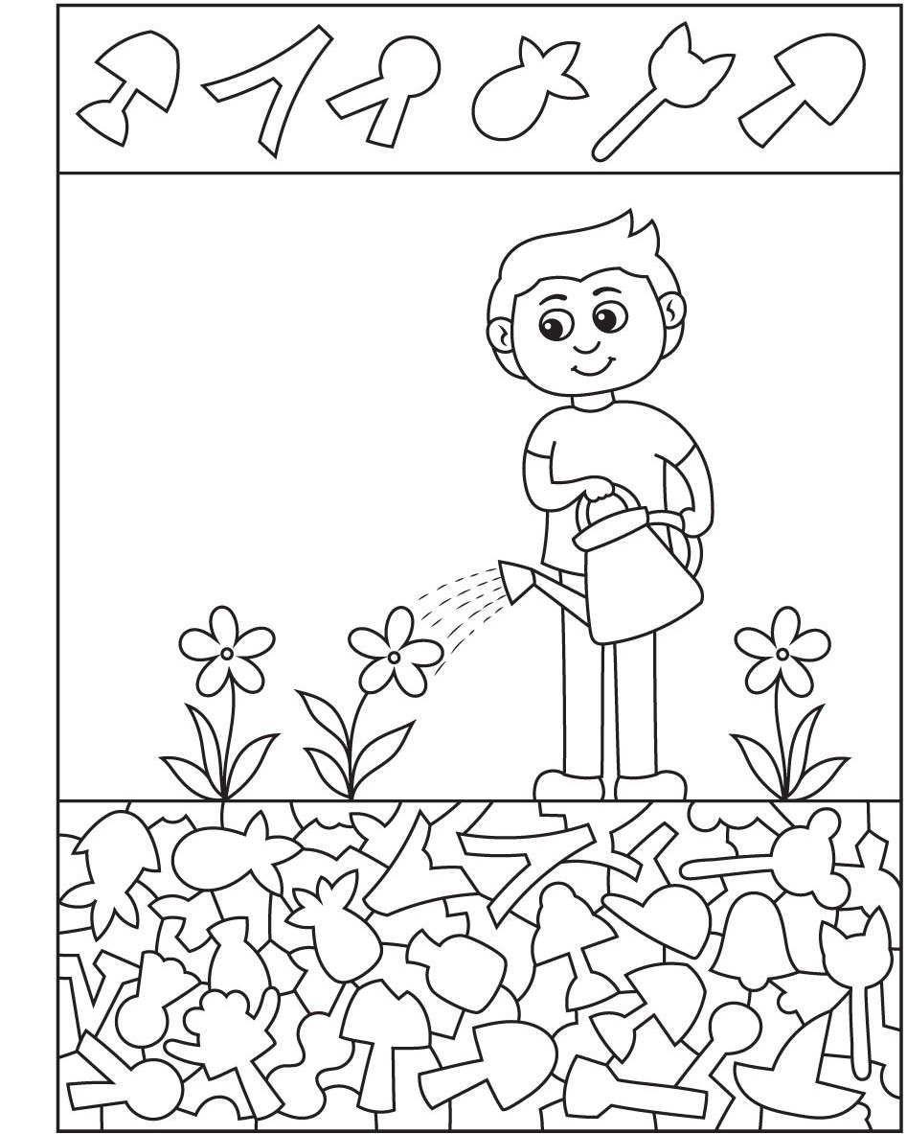

2. ROŽICA ZA MAMICO ALI BABICO ( presenetite svoje drage mamice in sami naredite za njih kaj lepega)
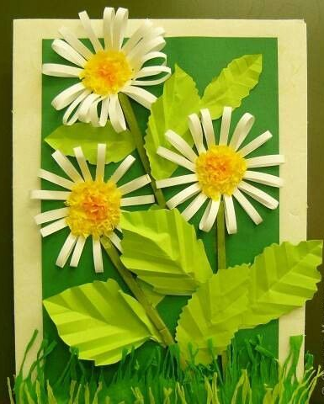
3. VAJE S KOLEBNICO ALI VRVJO

